ФЕДЕРАЛЬНОЕ ГОСУДАРСТВЕННОЕ АВТОНОМНОЕ ОБРАЗОВАТЕЛЬНОЕ УЧРЕЖДЕНИЕ ВЫСШЕГО ОБРАЗОВАНИЯ  
«РОССИЙСКИЙ УНИВЕРСИТЕТ ТРАНСПОРТА»  
(РУТ (МИИТ))

Институт транспортной техники и систем управления

Кафедра «Управление и защита информации»

ОТЧЁТ  
ПО ЛАБОРАТОРНОЙ РАБОТЕ №1

«Группировка и обобщение данных»

По дисциплине «Информационное обеспечение систем управления»

Выполнил: ст. гр. ТУУ – 411

Иконников А.С.

Проверил: к.т.н., доц.

Васильева М.А.

Москва 2021

Оглавление

Цель работы: 2

Формулировка задания: 2

Вывод: 7

## **Цель работы:**

Изучить операторы MS SQL Server, необходимые для группировки и обобщения данных. Научиться создавать запросы с агрегатными функциями. Работа производится с учебной базой данной AdwentureWorks2019.

## Формулировка задания:

ВАРИАНТ 8

1. Показать все поля из таблицы Production.BillOfMaterials

--1. Показать все поля из таблицы Production.BillOfMaterials.  
SELECT *  
FROM Production.BillOfMaterials

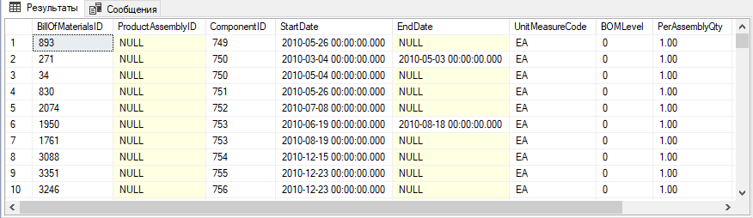

Рисунок 1 ‑ Результат выполнения скрипта

1. Показать поля TransactionID, ProductID, ReferenceOrderID, TransactionType, Quantity, ActualCost из таблицы Production.TransactionHistory.

--2. Показать поля TransactionID, ProductID, ReferenceOrderID, TransactionType, Quantity,  
--ActualCost из таблицы Production.TransactionHistory.  
SELECT TransactionID, ProductID, ReferenceOrderID, TransactionType, Quantity, ActualCost  
FROM Production.TransactionHistory

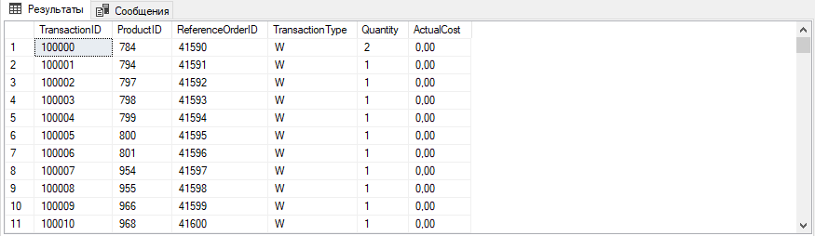

Рисунок 2 ‑ Результат выполнения скрипта

1. Показать поля ProductID, StartDate, EndDate, ListPrice из таблицы Production.ProductListPriceHistory. Показать только те записи, для которых стоимость (ListPrice) больше $50 и меньше $60 и известна дата окончания стоимости продукта (EndDate). Использовать оператор BETWEEN.

--3. Показать поля ProductID, StartDate, EndDate, ListPrice из таблицы Production.ProductListPriceHistory.  
--Показать только те записи, для которых стоимость (ListPrice) больше $50 и меньше $60 и известна дата   
--окончания стоимости продукта (EndDate). Использовать оператор BETWEEN.  
SELECT ProductID, StartDate, EndDate, ListPrice  
FROM Production.ProductListPriceHistory  
WHERE ListPrice BETWEEN 50 and 60 AND EndDate IS NOT NULL

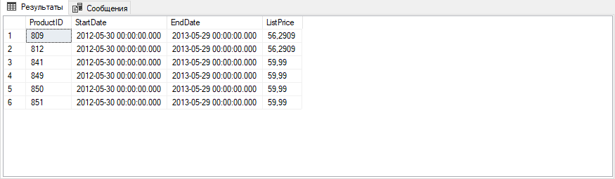

Рисунок 3 ‑ Результат выполнения скрипта

1. Из таблицы Production.ProductModel показать ID модели товара (ProductModelID), наименование товара (Name) и описание товара в каталоге CatalogDescription. Показать только те товары, у которых в названии содержится слово «перчатки» ('gloves').

--4. Из таблицы Production.ProductModel показать ID модели товара (ProductModelID), наименование   
--товара (Name) и описание товара в каталоге CatalogDescription. Показать только те товары, у   
--которых в названии содержится слово «перчатки» ('gloves').  
SELECT ProductModelID, Name, CatalogDescription  
FROM Production.ProductModel  
WHERE Name LIKE '%gloves%'

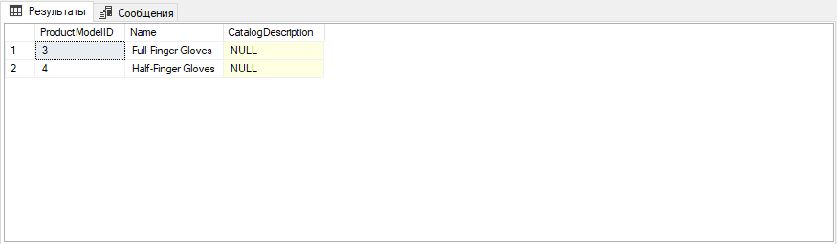

Рисунок 4 ‑ Результат выполнения скрипта

1. Показать ID и наименование причины поломки товара (ScrapReasonID и Name), из таблицы Production.ScrapReason, где наименование причины поломки принадлежит списку «Неправильный цвет», «Отверстие слишком большое», «Отверстие слишком маленькое», «Процесс покраски не удался» ('Color incorrect','Drill size too large','Drill size too small','Paint process failed'). Использовать оператор IN.

--5. Показать ID и наименование причины поломки товара (ScrapReasonID и Name), из таблицы   
--Production.ScrapReason, где наименование причины поломки принадлежит списку «Неправильный цвет»,   
--«Отверстие слишком большое», «Отверстие слишком маленькое», «Процесс покраски не удался»   
--('Color incorrect','Drill size too large','Drill size too small','Paint process failed').   
--Использовать оператор IN.  
SELECT ScrapReasonID, Name  
FROM Production.ScrapReason  
WHERE Name IN ('Color incorrect','Drill size too large','Drill size too small','Paint process failed')

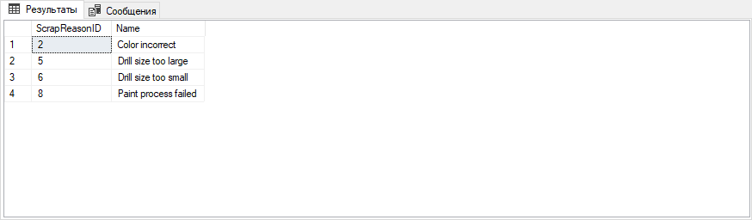

Рисунок 5 ‑ Результат выполнения скрипта

1. Из таблицы Production.Document показать поля DocumentNode, Title и FileExtension. Все пустые значения поля FileExtension заменить на NULL, а затем все NULL этого же поля заменить на '.txt'. Названия полей оставить без изменений.

--6. Из таблицы Production.Document показать поля DocumentNode, Title и FileExtension. Все пустые  
--значения поля FileExtension заменить на NULL, а затем все NULL этого же поля заменить на '.txt'.  
--Названия полей оставить без изменений.  
SELECT DocumentNode, Title, ISNULL(NULLIF(FileExtension, ''), '.txt') AS FileExtension  
FROM Production.Document

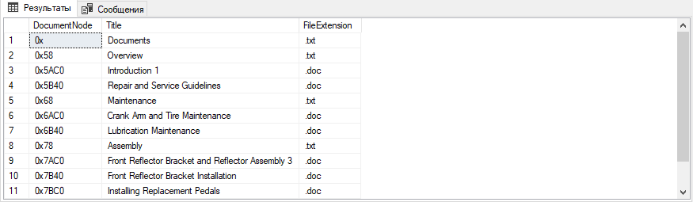

Рисунок 6 ‑ Результат выполнения скрипта

1. Показать поля ProductID, Name из таблицы Production.Product с применением функции COALESCE(). Показать поле Measurement, так, чтобы, если значение в поле Color известно, то показать его, а иначе, показать значение в поле Weight. Если и в поле Weight значение неизвестно, то вывести значение 'UNKNOWN'.

--7. Показать поля ProductID, Name из таблицы Production.Product с применением функции COALESCE().  
--Показать поле Measurement, так, чтобы, если значение в поле Color известно, то показать его, а иначе,  
--показать значение в поле Weight. Если и в поле Weight значение неизвестно, то вывести значение 'UNKNOWN'.  
SELECT ProductID, Name, COALESCE(Color, CAST(Weight AS varchar), 'UNKNOWN') AS Measurement  
FROM Production.Product

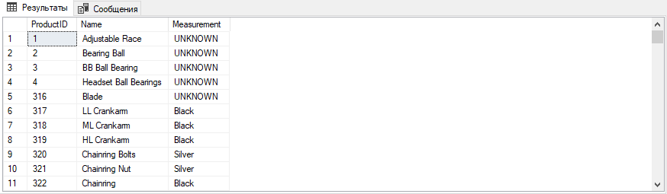

Рисунок 7 ‑ Результат выполнения скрипта

1. Показать поля ProductID, BusinessEntityID, AverageLeadTime, StandardPrice из таблицы Purchasing.ProductVendor, используя вместо названия таблицы псевдоним 'p'. Отсортировать все строки в алфавитном порядке в соответствии с полем StandartPrice.

--8. Показать поля ProductID, BusinessEntityID, AverageLeadTime, StandardPrice из таблицы   
--Purchasing.ProductVendor, используя вместо названия таблицы псевдоним 'p'. Отсортировать все   
--строки в алфавитном порядке в соответствии с полем StandartPrice.  
SELECT ProductID, BusinessEntityID, AverageLeadTime, StandardPrice  
FROM Purchasing.ProductVendor AS p  
ORDER BY StandardPrice

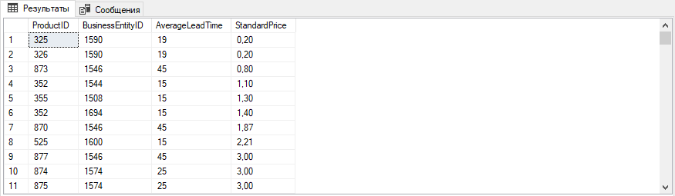

Рисунок 8 ‑ Результат выполнения скрипта

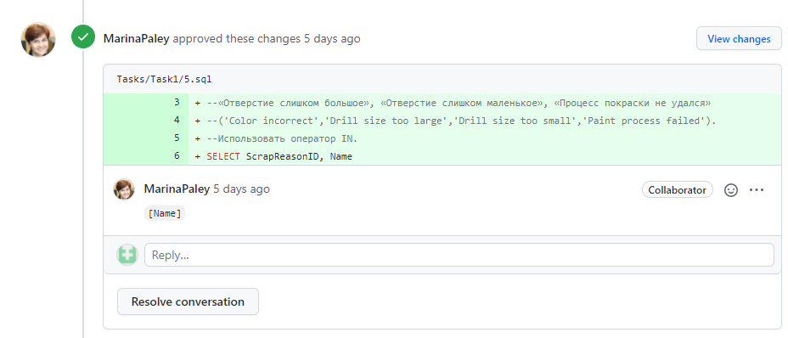

Рисунок 9 – Утверждение изменений

## **Вывод**:

Изучены операторы MS SQL Server, необходимые для фильтрации набора данных. Научилась создавать простые запросы на фильтрацию данных. Работы производилась с учебной базой AdventureWorks2019.